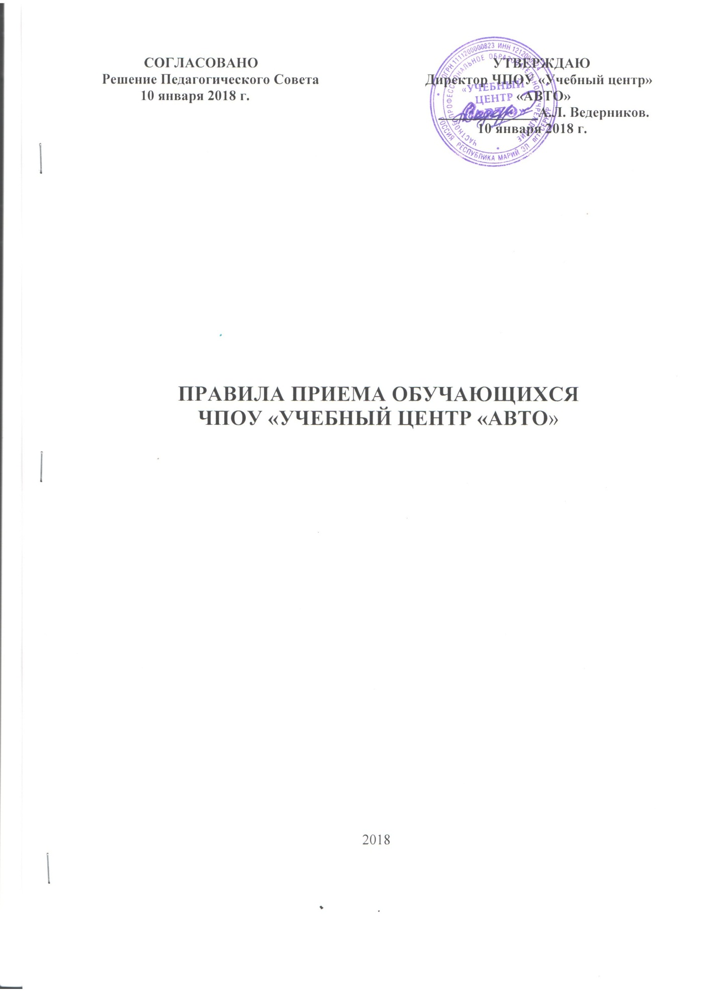

Общие положения

1.1. ЧПОУ «Учебный центр «АВТО» проводит прием граждан Российской Федерации, иностранных граждан, лиц без гражданства (далее – поступающие, лица) для обучения по образовательным программам профессиональной подготовки Специалистов массовых технических профессий (далее - СМТП) по договорам с юридическими и (или) физическими лицами на оказание платных образовательных услуг.
1.2. Настоящие Правила приема (далее - Правила) в ЧПОУ «Учебный центр «АВТО» (далее – учебный центр) на обучение по программам профессиональной подготовки разработаны в соответствии со следующими документами:
- Федеральным законом «Об образовании в Российской Федерации» от 29.12.2012 № 273 ФЗ;
- Федеральным законом «О персональных данных» от 27.06.2006 № 152-ФЗ;
- Постановлением Правительства Российской Федерации «Об утверждении правил размещения на официальном сайте образовательной организации в информационно-телекоммуникационной сети «Интернет» и обновления информации об образовательной организации» от 10.07.2013 № 582;
- Постановлением Правительства Российской Федерации «Об утверждении правил оказания платных образовательных услуг» от 15.08.2013 № 706;
- Постановлением Правительства Российской Федерации «Об утверждении перечня специальностей и направлений подготовки, при приеме на обучение по которым поступающие проходят обязательные предварительные медицинские осмотры (обследования) в порядке, установленном при заключении трудового договора или служебного контракта по соответствующей должности или специальности»
от 14.08.2013 № 697;
- Приказом Министерства здравоохранения Российской Федерации «О порядке прохождения несовершеннолетними медицинских осмотров, в том числе при поступлении в образовательные учреждения и в период обучения в них» от 21.12.2012 № 1346н;
- Приказом Министерства здравоохранения и социального развития Российской Федерации «Об утверждении перечней вредных и (или) опасных производственных факторов и работ, при выполнении которых проводятся обязательные предварительные и периодические медицинские осмотры (обследования), и Порядок проведения обязательных предварительных и периодических медицинских осмотров (обследований) работников, занятых на тяжелых работах и на работах с вредными и (или) опасными условиями труда» от 12.04.2011 № 302н;
- Уставом ЧПОУ «Учебный центр «АВТО»;
- Локальными актами ЧПОУ «Учебный центр «АВТО».
1.3. ЧПОУ «Учебный центр «АВТО» ведет прием граждан РФ обучение в соответствии с лицензией от 02.03.2016 г. серии 12ЛО1 № 0000739, выданной Министерством образования и науки Республики Марий Эл и осуществляет подготовку специалистов СМТП последующим образовательным программам
Программе профессиональной подготовки водителей транспортных средств категории «А».
Программе профессиональной подготовки водителей транспортных средств категории «А1».
Программе профессиональной подготовки водителей транспортных средств категории «В».
Программа переподготовки водителей транспортных средств с категории «В» на категорию «С».
Программе профессиональной подготовки водителей транспортных средств категории «С».
Программе переподготовки водителей транспортных средств с категории «С» на категорию «Д».
Программе переподготовки водителей транспортных средств с категории «С» на категорию «В».
Программе профессиональной подготовки водителей транспортных средств категории «ВЕ».
Программе профессиональной подготовки водителей транспортных средств категории «СЕ».
Программе профессиональной подготовки водителей транспортных средств категории "M".
Программе ежегодных занятий с водителями автотранспортных предприятий
Все поступающие и их родители (законные представители) могут ознакомиться с лицензией на осуществление образовательной деятельности и Уставом ЧПОУ «Учебный центр «АВТО » в учебном корпусе или на сайте учебного центр.
1.4. Прием в ЧПОУ «Учебный центр «АВТО» осуществляется на очную (дневная, вечерняя), форму обучения.
1.5 Профессиональная подготовка по специальностям массовых технических профессий осуществляется по направлениям государственных и негосударственных предприятий и организаций, а также в порядке свободного набора по личным заявлениям граждан на договорной основе.
1.6. К освоению образовательных программ профессиональной подготовки допускаются лица, предъявившие паспорт и документы, предусмотренные программой подготовки по профилю.
1.7. ЧПОУ «Учебный центр «АВТО» осуществляет передачу, обработку, предоставление полученных в связи с приемом персональных данных поступающих в соответствии с требованиями законодательства Российской Федерации в области персональных данных.
1.8. Условия Правил приема на обучение в учебный центр гарантируют соблюдение прав на образование и зачисление из числа поступающих, имеющих необходимые документы согласно п.1.5. и 1.6. Правил приема.

2. Организация приема обучающихся

2.1. Организация приема поступающих в ЧПОУ «Учебный центр «АВТО» осуществляется в бухгалтерии УЦ.
Общее руководство приемом на обучение осуществляет директор ЧПОУ «Учебный центр «АВТО».
2.2. С целью подтверждения достоверности документов, представляемых поступающими, ЧПОУ «Учебный центр «АВТО» вправе обращаться в соответствующие государственные (муниципальные) органы и организации.
2.3. При приеме в ЧПОУ «Учебный центр «АВТО» обеспечивается соблюдение прав поступающих в области образования, установленных законодательством РФ, гласность и открытость работы учебного центра.

- Организация информирования поступающих

3.1. ЧПОУ «Учебный центр «АВТО» размещает на своем официальном сайте и на информационном стенде следующую информацию:
- Правила приема в ЧПОУ «Учебный центр «АВТО»;
- Режим занятий обучающихся учебного центра;
- Формы, периодичность и порядок текущего контроля успеваемости и промежуточной аттестации обучающихся;
- Порядок и основания перевода, отчисления и восстановления обучающихся;
- Порядок оформления возникновения, приостановления и прекращения отношений между ПОУ учебным центром и обучающимися;
- Правила внутреннего распорядка обучающихся;
- Правила внутреннего трудового распорядка;
- Перечень программ профессиональной подготовки, по которым УЦ осуществляет прием в соответствии с лицензией на осуществление образовательной деятельности;
- Информацию о необходимости прохождения поступающими обязательного предварительного медицинского осмотра;
- Документ о порядке оказания платных образовательных услуг;
- Образец договора на оказание платных образовательных услуг;
- Прейскурант цен на услуги .
3.2. ЧПОУ «Учебный центр «АВТО» организует функционирование специальных телефонных линий и раздела на официальном сайте для ответов на все вопросы поступающих, связанные с приемом граждан на обучение.

4. Прием документов от поступающих

4.1. Прием документов граждан осуществляется в период формирования учебной группы.
4.2. Прием в ЧПОУ «Учебный центр «АВТО» производится по личному заявлению граждан.
4.3. При приеме на обучение в ЧПОУ «Учебный центр «АВТО» поступающий своевременно представляет в бухгалтерию УЦ следующие документы:
- ксерокопия паспорта;

- оригинал и 2 (две) ксерокопии медицинской справки (Форма №003-Ву от 15.06.2015г.);
- ксерокопия ИНН;
- 1 (одна) фотографии размером 3,5 х 4,5 ;
- обучающийся, уже имеющий водительское удостоверение, должен представить оригинал и ксерокопию данного документа.
4.4. Если у поступающего в УЦ имеются медицинские противопоказания для обучения по выбранной профессии, установленные приказом Минздравсоцразвития России, учебный центр обеспечивает его информирование о связанных с указанными противопоказаниями последствиях в период обучения и последующей профессиональной деятельности.
4.5. Инвалиды I, II и III групп предоставляют заключение федерального учреждения медико-социальной экспертизы об отсутствии противопоказаний для обучения по соответствующей профессии.
4.6. Факт ознакомления с программой подготовки, копиями Устава, лицензии на право ведения образовательной деятельности и приложениями (в том числе – через информационные системы общего пользования) по выбранной профессии, согласие на обработку персональных данных, поступающим подтверждается личной подписью в договоре на оказание платных образовательных услуг.
4.7. Поступающие, представившие в УЦ заведомо подложные документы, несут ответственность, предусмотренную законодательством Российской Федерации.

5. Зачисление в ЧПОУ «Учебный центр «АВТО»

5.1. Зачисление граждан по специальностям массовых технических профессий производится за 1 день до начала учебных занятий на основании приказа директора УЦ о формировании учебной группы и документально подтверждения кандидата в водители о внесении первого платежа согласно условиям Договора на оказание платных образовательных услуг.
5.2. Приказ о зачислении формируется на основании поданных обучающимся документов указанных п. 4.3. настоящих Правил.
5.4. Внесение изменений в приказы о зачислении в учебные группы СМТП не допускается.
5.5. Приказ о зачислении обучающихся находятся в течении трех лет в учебной части, затем передаются в архив УЦ .

6. Особенности проведения приема иностранных граждан
и лиц без гражданства

6.1. Прием иностранных граждан, лиц без гражданства, в ЧПОУ «Учебный центр «АВТО» для обучения по программам профессиональной подготовки осуществляется по договорам на оказание платных образовательных услуг с оплатой стоимости обучения физическими и (или) юридическими лицами.
6.2. Прием иностранных граждан для обучения осуществляется в соответствии с международными договорами Российской Федерации и межправительственными соглашениями Российской Федерации.
6.3. Иностранные граждане обладают равными с гражданами Российской Федерации правами на получение профессионального обучения по программам профессиональной подготовки СМТП.
6.4. При приеме на обучение в УЦ иностранные граждане и лица без гражданства своевременно представляют в бухгалтерию следующие документы:
- Национальный паспорт;
- 2 (две) фотографии размером 3,5 х 4,5 ;
- Временную регистрацию (минимум 3 месяца);
- Нотариально заверенный перевод паспорта (при наличии);
- Водительское удостоверение иностранного государства (национальные права);

- Оригинал и 2 (две) ксерокопии медицинской справки (Форма №003-Ву от 15.06.2015г.).

